Nota de prensa Sulz am Neckar, mayo 2019

Sistema de sujeción modular de 5 ejes de KIPP para piezas de trabajo de 40 toneladas

HEINRICH KIPP WERK muestra el sistema de sujeción modular de 5 ejes del tamaño Ø 138 en MOULDING EXPO. En las aplicaciones con piezas pesadas ya ha demostrado su valía, con una elevada estabilidad y fiabilidad.

Hace una año, HEINRICH KIPP WERK presentó el nuevo sistema de sujeción modular de 5 ejes de KIPP para sujetar piezas de trabajo de más de 1 m de tamaño. A principios del 2019, con ocasión de la feria MOULDING EXPO, el equipo técnico de KIPP pudo informar sobre el éxito del uso de este sistema bajo condiciones extremas. La sujeción de una pieza con un peso de 40 t.

La exigencia planteada por el cliente era sujetar una familia de herramientas para máquinas de moldeo por inyección, con una fijación vertical para un mecanizado completo de 5 caras. La pieza más pequeña de esta familia tenía unas medidas de 2 m x 2 m x 0,8 m y un peso a partir de 15 t. La más grande, medía 4 m x 4 m x 1,1 m y pesaba hasta 40 t.

El sistema de sujeción modular de 5 ejes de KIPP del tamaño Ø 138 estaba predestinado para esta aplicación. Después de instalar el sistema de fijación, se consiguió optimizar más del 300 % el tiempo de preparación. Hasta entonces, el cliente había tardado 90 minutos en preparar el equipamiento y ahora, tan solo 20 minutos, como máximo. Se realiza un peso de apoyo de 10 t por módulo. Siempre se utilizan simultáneamente 4 módulos básicos de un tamaño de Ø 138. La colocación se realiza mediante una ayuda de centrado en el módulo de base, para que resulte más fácil depositar la pieza con una grúa.

El sistema de sujeción modular 138 es compatible con los tamaños existentes (50 mm y 80 mm) y de aplicación universal. La ejecución XXL permite fijar hasta roscas M 60. KIPP muestra el producto en acción en la feria MOULDING EXPO en Stuttgart, en mayo del 2019 –
PABELLÓN 3 | STAND 3A13.
Caracteres con espacios en blanco:
Título: 84 caracteres
Texto: 1.813 caracteres
Total: 1.897 caracteres

HEINRICH KIPP WERK KG
Stefanie Beck, Marketing
Heubergstraße 2
D-72172 Sulz am Neckar

Teléfono: +49 7454 793-30
E-mail: s.beck@kipp.com

Más información y fotos de prensa
Véase www.kipp.es, región: Alemania, sección: Noticias / área de prensa

Fotos

Sistema de sujeción modular de 5 ejes de KIPP  para piezas de trabajo de 40 toneladas  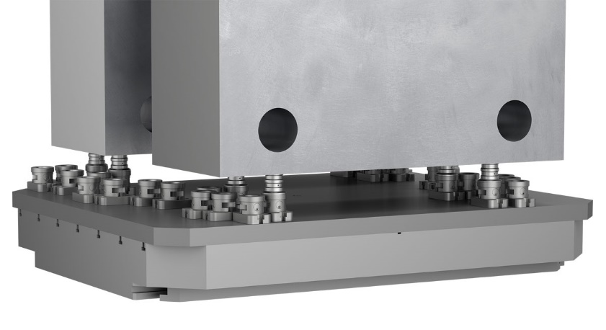 | Archivo de imagen:  KIPP_5-Achs-Modul-Spannsystem_138_Anwendung.jpg

Derechos de imagen: autorizado para su publicación gratuita y sin licencia en medios de información especializados.
Se ruega hacer mención de la fuente y documentos.

